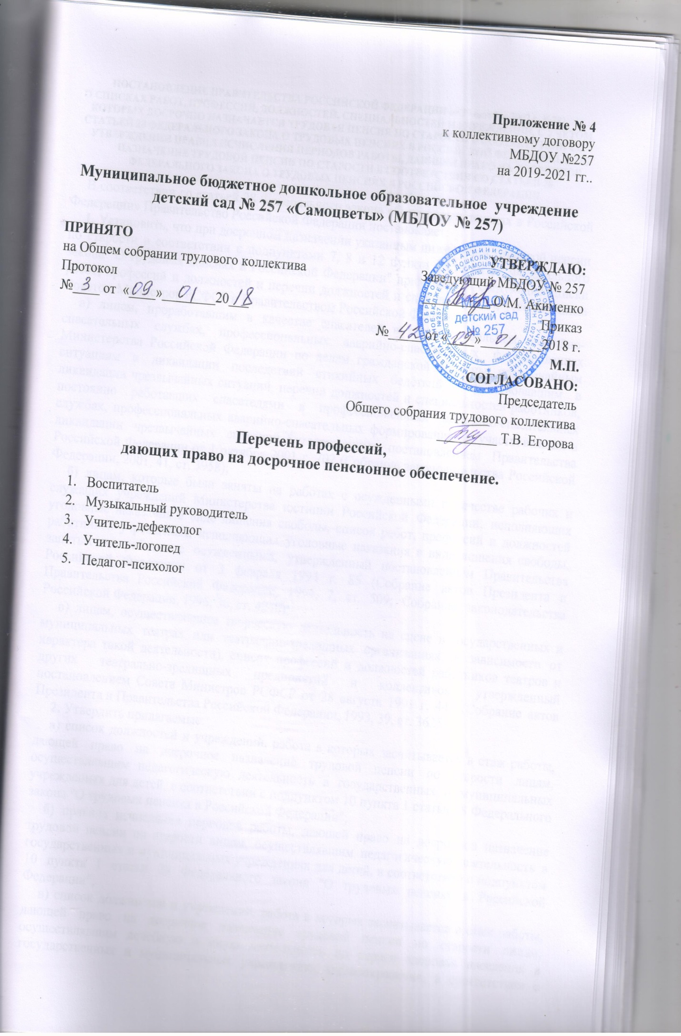

ПОСТАНОВЛЕНИЕ ПРАВИТЕЛЬСТВА РОССИЙСКОЙ ФЕДЕРАЦИИ от 29 октября 2002 г. №781
О СПИСКАХ РАБОТ, ПРОФЕССИЙ, ДОЛЖНОСТЕЙ, СПЕЦИАЛЬНОСТЕЙ И УЧРЕЖДЕНИЙ, С УЧЕТОМ КОТОРЫХ ДОСРОЧНО НАЗНАЧАЕТСЯ ТРУДОВАЯ ПЕНСИЯ ПО СТАРОСТИ В СООТВЕТСТВИИ СО СТАТЬЕЙ 28 ФЕДЕРАЛЬНОГО ЗАКОНА О ТРУДОВЫХ ПЕНСИЯХ В РОССИЙСКОЙ ФЕДЕРАЦИИ, И ОБ УТВЕРЖДЕНИИ ПРАВИЛ ИСЧИСЛЕНИЯ ПЕРИОДОВ РАБОТЫ, ДАЮЩЕЙ ПРАВО НА ДОСРОЧНОЕ НАЗНАЧЕНИЕ ТРУДОВОЙ ПЕНСИИ ПО СТАРОСТИ В СООТВЕТСТВИИ СО СТАТЬЕЙ 28 ФЕДЕРАЛЬНОГО ЗАКОНА О ТРУДОВЫХ ПЕНСИЯХ В РОССИЙСКОЙ ФЕДЕРАЦИИ

В соответствии со статьей 28 Федерального закона «О трудовых пенсиях в Российской Федерации» Правительство Российской Федерации постановляет:
1. Установить, что при досрочном назначении указанным ниже лицам трудовой пенсии по старости в соответствии с подпунктами 7, 8 и 12 пункта 1 статьи 28 Федерального закона "О трудовых пенсиях в Российской Федерации" применяются следующие списки работ, профессий и должностей и перечни должностей и специальностей, утвержденные Советом Министров РСФСР и Правительством Российской Федерации:
а) лицам, проработавшим в качестве спасателей в профессиональных аварийно-спасательных службах, профессиональных аварийно-спасательных формированиях Министерства Российской Федерации по делам гражданской обороны, чрезвычайным ситуациям и ликвидации последствий стихийных бедствий и участвовавшим в ликвидации чрезвычайных ситуаций, перечни должностей и специальностей работников, постоянно работавших спасателями в профессиональных аварийно-спасательных службах, профессиональных аварийно-спасательных формированиях и участвовавших в ликвидации чрезвычайных ситуаций, утвержденные постановлением Правительства Российской Федерации от 1 октября 2001 г. 702 (Собрание законодательства Российской Федерации, 2001, 41, ст. 3958);
б) лицам, которые были заняты на работах с осужденными в качестве рабочих и служащих учреждений Министерства юстиции Российской Федерации, исполняющих уголовные наказания в виде лишения свободы, список работ, профессий и должностей работников учреждений, исполняющих уголовные наказания в виде лишения свободы, занятых на работах с осужденными, утвержденный постановлением Правительства Российской Федерации от 3 февраля 1994 г. 85 (Собрание актов Президента и Правительства Российской Федерации, 1994, 7, ст. 509; Собрание законодательства Российской Федерации, 1996, 36, ст. 4240);
в) лицам, осуществлявшим творческую деятельность на сцене в государственных и муниципальных театрах или театрально-зрелищных организациях (в зависимости от характера такой деятельности), список профессий и должностей работников театров и других театрально-зрелищных предприятий и коллективов, утвержденный постановлением Совета Министров РСФСР от 28 августа 1991 г. 447 (Собрание актов Президента и Правительства Российской Федерации, 1993, 39, ст. 3625).
2. Утвердить прилагаемые:
а) список должностей и учреждений, работа в которых засчитывается в стаж работы, дающей право на досрочное назначение трудовой пенсии по старости лицам, осуществлявшим педагогическую деятельность в государственных и муниципальных учреждениях для детей, в соответствии с подпунктом 10 пункта 1 статьи 28 Федерального закона "О трудовых пенсиях в Российской Федерации";
б) правила исчисления периодов работы, дающей право на досрочное назначение трудовой пенсии по старости лицам, осуществлявшим педагогическую деятельность в государственных и муниципальных учреждениях для детей, в соответствии с подпунктом 10 пункта 1 статьи 28 Федерального закона "О трудовых пенсиях в Российской Федерации";
в) список должностей и учреждений, работа в которых засчитывается в стаж работы, дающей право на досрочное назначение трудовой пенсии по старости лицам, осуществлявшим лечебную и иную деятельность по охране здоровья населения в государственных и муниципальных учреждениях здравоохранения, в соответствии с подпунктом 11 пункта 1 статьи 28 Федерального закона "О трудовых пенсиях в Российской Федерации";
г) правила исчисления периодов работы, дающей право на досрочное назначение трудовой пенсии по старости лицам, осуществлявшим лечебную и иную деятельность по охране здоровья населения в государственных и муниципальных учреждениях здравоохранения, в соответствии с подпунктом 11 пункта 1 статьи 28 Федерального закона "О трудовых пенсиях в Российской Федерации".
Председатель Правительства Российской Федерации М. КАСЬЯНОВ
УТВЕРЖДАЮ
Постановлением Правительства РФ
от 29 октября 2002 г. №781

СПИСОК ДОЛЖНОСТЕЙ И УЧРЕЖДЕНИЙ, РАБОТА В КОТОРЫХ ЗАСЧИТЫВАЕТСЯ В СТАЖ РАБОТЫ, ДАЮЩЕЙ ПРАВО НА ДОСРОЧНОЕ НАЗНАЧЕНИЕ ТРУДОВОЙ ПЕНСИИ
ПО СТАРОСТИ ЛИЦАМ, ОСУЩЕСТВЛЯВШИМ ПЕДАГОГИЧЕСКУЮ ДЕЯТЕЛЬНОСТЬ В ГОСУДАРСТВЕННЫХ И МУНИЦИПАЛЬНЫХ УЧРЕЖДЕНИЯХ ДЛЯ ДЕТЕЙ, В СООТВЕТСТВИИ С ПОДПУНКТОМ 10 ПУНКТА 1 СТАТЬИ 28 ФЕДЕРАЛЬНОГО ЗАКОНА "О ТРУДОВЫХ ПЕНСИЯХ В РОССИЙСКОЙ ФЕДЕРАЦИИ"

1.Наименование должностей
Директор (начальник, заведующий); заместитель директора (начальника, заведующего), деятельность которого связана с образовательным (воспитательным) процессом; заведующий учебной частью; помощник директора по режиму; старший дежурный по режиму; дежурный по режиму; преподаватель; старший преподаватель; воспитатель; старший воспитатель; воспитатель-методист; организатор внеклассной и внешкольной воспитательной работы с детьми; мастер производственного обучения; учитель; учитель-логопед; логопед; инструктор слухового кабинета; учитель-дефектолог; руководитель физического воспитания: музыкальный руководитель; преподаватель-организатор основ безопасности жизнедеятельности (допризывной подготовки); руководитель допризывной подготовки молодежи; военный руководитель; социальный педагог; педагог-психолог; инструктор по труду; медсестра ясельной группы; педагог; родитель-воспитатель
2. Наименование учреждений
2.1. Общеобразовательные учреждения; школы всех наименований; лицей; гимназия; центр образования; кадетская школа; суворовское военное училище; нахимовское военно-морское училище; кадетский корпус; морской кадетский корпус
2.2. Общеобразовательные школы-интернаты: школы-интернаты всех наименований; лицей-интернат; гимназия-интернат; школа-интернат с первоначальной летной подготовкой; кадетская школа-интернат; интернаты при общеобразовательных школах
2.3. Образовательные учреждения для детей-сирот и детей, оставшихся без попечения родителей: школа-интернат, в том числе специальная(коррекционная) для детей с отклонениями в развитии; детский дом, в том числе санаторный, специальный (коррекционный) для детей с отклонениями в развитии; детский дом-школа; детский дом семейного типа
2.4. Оздоровительные образовательные учреждения санаторного типа для детей, нуждающихся в длительном лечении: санаторная школа-интернат; санаторно-лесная школа
2.5. Специальные (коррекционные) образовательные учреждения для обучающихся (воспитанников) с отклонениями в развитии*: детский сад; начальная школа (школа) - детский сад; школа; школа-интернат; училище
2.6. Специальные учебно-воспитательные учреждения открытого и закрытого типа: школа, в том числе коррекционная закрытого типа; училище, в том числе коррекционное закрытого типа
2.7. Образовательные учреждения для детей дошкольного и младшего школьного возраста: начальная школа (школа - детский сад), в том числе компенсирующего вида; прогимназия
2.8. Дошкольные образовательные учреждения: детские сады всех наименований; центр развития ребенка - детский сад; ясли-сад (сад-ясли); детские ясли
2.9. Учреждения начального профессионального образования: училища всех видов и наименований, в том числе училище-интернат; лицей
2.10. Образовательные учреждения среднего профессионального образования (средние специальные учебные заведения): техникумы всех наименований, в том числе техникум-интернат и техникум-предприятие; училища всех наименований, в том числе училище-интернат; колледжи всех наименований, в том числе колледж-интернат; технический лицей; музыкальная школа, в том числе музыкальная школа-лицей; художественная школа, в том числе художественная школа-лицей; школа-студия
2.11. Образовательные учреждения для детей, нуждающихся в психолого-педагогической и медико-социальной помощи: центр диагностики и консультирования; центр психолого-медико-социального сопровождения; центр психолого-педагогической реабилитации и коррекции; центр социально-трудовой адаптации и профориентации; центр лечебной педагогики и дифференцированного обучения
2.12. Другие образовательные учреждения для детей: межшкольный учебно-производственный комбинат трудового обучения и профессиональной ориентации учащихся (межшкольный учебный комбинат)
2.13. Учреждения социального обслуживания: реабилитационный центр для детей и подростков с ограниченными возможностями; социально-реабилитационный центр для несовершеннолетних; социальный приют для детей и подростков; центр помощи детям, оставшимся без попечения родителей; детский дом-интернат для умственно отсталых детей; детский дом-интернат для детей с физическими недостатками
2.14. Учреждения здравоохранения: дом ребенка, в том числе специализированный; детские санатории всех наименований: для лечения туберкулеза всех форм; для больных с последствиями полиомиелита; для гематологических больных; для лечения больных с нарушениями опорно-двигательного аппарата; для больных ревматизмом; психоневрологические.
3. Наименование должностей
Директор (начальник, заведующий); заместитель директора (начальника, заведующего), деятельность которого связана с образовательным (воспитательным) процессом; преподаватель; тренер-преподаватель; старший тренер-преподаватель; тренер-преподаватель по адаптивной физической культуре; старший тренер-преподаватель по адаптивной физической культуре; педагог дополнительного образования.
4. Наименование учреждений
Учреждения дополнительного образования детей (внешкольные учреждения): центр дополнительного образования для детей, развития творчества детей и юношества, творческого развития и гуманитарного образования, детско-юношеский, детского творчества, детский (подростковый), внешкольной работы, детский экологический (оздоровительно-экологический, эколого-биологический), детского (юношеского) технического творчества (научно-технического, юных техников), детский морской, детский (юношеский), эстетического воспитания детей (культуры, искусств или по видам искусств), детский оздоровительно-образовательный (профильный); Дворец детского (юношеского) творчества, творчества детей и молодежи, учащейся молодежи, пионеров и школьников, юных натуралистов, спорта для детей и юношества, художественного творчества(воспитания) детей, детский культуры (искусств); Дом детского творчества, детства и юношества, учащейся молодежи, пионеров и школьников, юных натуралистов, детского (юношеского) технического творчества (юных техников), детского и юношеского туризма и экскурсий (юных туристов), художественного творчества (воспитания) детей, детский культуры (искусств); станция юных натуралистов, детского (юношеского) технического творчества(научно-технического, юных техников), детская экологическая(эколого-биологическая), детского и юношеского туризма и экскурсий (юных туристов); детская школа искусств, в том числе по виду (видам) искусств; детско-юношеские спортивные школы всех наименований; специализированная детско-юношеская спортивная школа олимпийского резерва; детско-юношеские спортивно-адаптивные школы всех наименований.

* В названии специального (коррекционного образовательного учреждения может указываться его вид в зависимости от отклонений в развитии обучающихся (воспитанников), обозначаемый следующим образом: «I вида», «II вида», «III вида», «IV вида», «V вида», «VI вида», «VII вида», «VIII вида».

